Департамент социального развития Кировской области
Кировское областное государственное автономное учреждение
социального обслуживания населения
«Кировский центр социальной помощи
семье и детям»

ЧЕЙ ЭТО ВЫБОР?
профилактика химической зависимости

г. Киров, 2013г.

Составители: специалисты КОГАУСО
«Кировский центр социальной
помощи семье и детям»

Чей это выбор?
профилактика химической зависимости

Мы всё это написали не потому, что мы знаем, как лучше и как правильно.
Мы всё это написали потому, что поняли: для того что бы сделать свой собственный выбор, нужно две вещи.
Первая – умение брать на себя ответственность за каждый конкретный выбор и за свою жизнь в общем.
Вторая – наличие информации, необходимой для принятия осознанного решения и дающей возможность оценить последствия выбора того или иного варианта.
На этих страницах – информация. Разговор о том, как наркотики и алкоголь влияют на организм человека, почему человек становится зависим от веществ.
Что делать с этой информацией - решать вам.
Мы надеемся, что книжка кажется для вас достаточно полезной и информативной.
У дачи!

Как вы думаете, зачем люди употребляют алкоголь, наркотики и многие другие изменяющие сознания вещества?

Мы спрашиваем,нам отвечают:

- Что бы было хорошо
- Для кайфа
- Так легче общаться
- От горя
- Чтобы было весело
- Чтобы забыться
- Чтобы танцевать
- Чтобы быть взрослее и круче
- Просто чтобы испытать, что это такое

А почему люди этого не делают?
Мы спрашиваем, нам отвечают:

- Они боятся за своюжизнь, здоровье
- Они боятся проблем, родителей и милиции
- У них есть принципы и убеждения
- Иногда этого не делают, потому что нет денег, но это временно

- Для смелости
- Для энергии
- Уйти в другие миры
- И многое другое

Делайте выводы!
Мы с вами живём в таком мире, где причин для того, чтобы употреблять наркотики, гораздо больше, чем причин для того, чтобы их не употреблять.

… и это страшно…

Мы точно знаем, что
Ни один наркоман, погибающий в притоне
Или общественном туалете от
Передозировки, не планировал для себя
Такого, когда вводил себе первую дозу или
Затягивался первым «косяком»

Он думал так:

…в жизни надо всё попробовать…
…один раз не страшно…
…я буду контролировать себя…
…я сильный, уду держать себя в руках…
…те, кто стали наркоманами, слабые и безвольные…
…а мне всё по фигу…
…ведь друг сказал, что он колется, и всё о, кей…
…чем я хуже других…
…а гори оно всё огнём…
…когда почувствую, что начинается зависимость, - брошу…
…от этого вещества зависимости не бывает…

… А возможно он не думал вообще…

Вы часто спрашиваете:
МИФ:
Конопля не наркотик, от неё не бывает зависимости
НА САМОМ ДЕЛЕ:
Химическое вещество
тетрагидроканнабинол,
содержащееся в конопле,
вызывает привыкание
Что же такое наркотики?

Мы говорим о веществах,
Действующих на мозг
И вызывающих привыкание

Химические вещества, изменяющие состояние сознания, ЭТО:

- Психоактивные вещества (ПАВ)
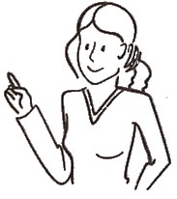
- Наркотики
наркотические вещества (конопля тоже)
- Алкоголь (пиво тоже)
- Некоторые лекарственные средства
- Токсические вещества (клей и бензин тоже)

Они бывают:
- Синтетического или природного
происхождения
- Разрешены или запрещены
законом в разных странах
- Дорогие и дешёвые
- Как и любой другойтовар – качественные или нет

Их употребление:
- Затрагивает самые разные
слои населения
- Является одним из способов
получения удовольствия
- Вызывает зависимость
- Связано с рисков для жизни

ВСЁ ЭТО ВЕЩЕСТВА, ИЗМЕНЯЮЩИЕ СОСТОЯНИЕ СОЗНАНИЯ.

УПОТРЕБЛЕНИЕ ЛЮБОГО ИЗ НИХ МОЖЕТ ИСКАЛЕЧИТЬ ЧЕЛОВЕЧЕСКУЮ
ЖИЗНЬ ИЛИ ДАЖЕ УБИТЬ.

ПРИРОДОЙ БЫЛО ЗАДУМАНО:

- В течение жизни человек испытывает различные эмоции: радость, страх, печаль и др. Эмоции сопровождаются физиологическими изменениями (учащение сердцебиения, задержка дыхания, влажность кожи, дрожь и т.п.)
- Каждый раз, когда мы что то делаем, думаем, чувствуем, в нервной системе происходят физиологические изменения. От нейрона к нейрону передаются импульсы, начинается выделение биологически активных веществ – нейромедиаторов.
- Человеку свойственно получать удовольствие. В мозге человека, как и у всех млекопитающих, существует «центр удовольствия».

В норме колебания эмоционального состояния человека незначительны, центральная система поддерживает баланс нейромедиаторов.
НО! Если в организм попадают ПАВ (психоактивные вещества), происходят резкие изменения. Какие? – об этом дальше.

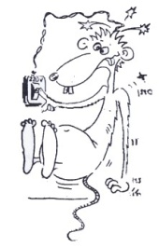
В 1953 году Джеймс Олдс и его коллеги вживляли электроды в мозг крыс. Крысы научались нажимать на рычаг, чтобы, получать раздражение. Однажды научившись, они продолжали это делать с частотой несколько тысяч раз в час в течение десяти часов. Поскольку крыса трудилась с таким упорством, её поведение означало, что ей «нравится» ощущение, вызываемое такой стимуляцией. Соответствующие области стали называть «центрами удовольствия».

Даже понимая клеточные механизмы на уровне нейробиологии, мы не можем объяснить то, что чувствуем.Тем не менее мы действительно испытываем настоящие страх, восторг или грусть, в то время как в мозге идут биохимические процессы, регулирующие эмоции.

МИФ: что бы завязать, нужно постепенно снижать дозу
НА САМОМ ДЕЛЕ: отрубать хвост собаке по кускам гораздо больнее, чем делать это сразу

МИФ: наркотики – обязательный атрибут «красивой жизни»
НА САМОМ ДЕЛЕ: не всё то золото, что блестит

Стадии развития зависимости

ЭТАП 1. ПЕРВЫЕ ОПЫТЫ

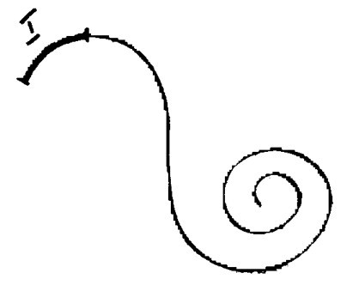

Для этого этапа характерно:
- Естественное любопытство, желание «просто попробовать»
- Активный поиск новых видов кайфа
- Неумение сказать «НЕТ»
- Трудности с пониманием собственных границ
- Попадание под влияние различных мифов о химических веществах
- Страх прослыть «белой вороной» или «маменькиным сынком»
- Неосознанное (или осознанное) желание убежать от сложностей жизни
- Наплевательское отношение к себе, к своей жизни, «пофигизм» как мировоззрение
- Желание сделать свою жизнь интересной и наполненной
- Незнание того, как на самом деле действуют ПАВ на психику и организм человека

ГРАФИК «КАЙФА»
1 ЭТАП

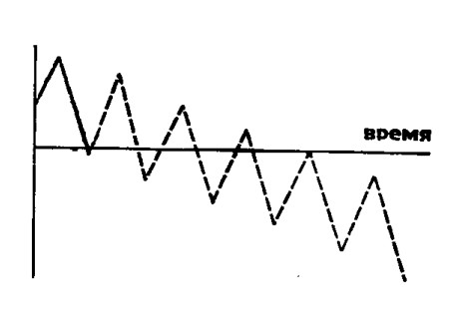

необычайно высокий пик
ощущений в организме, ощущение
«кайфа». Первые дозы ПАВ вызывают
резкий сбой нейрохимического
баланса головного мозга. Очень важно,
что ПАВ не сами по себе вызывают удовольствие, а заставляют организм активизировать свои ресурсы.

Человеку дан «сейф» - запас удовольствия. Им можно пользоваться всю жизнь, а можно «взломать сейф» и выгрести разом целую охапку «кайфа». Не скоро придёт в себя «ограбленный банк».
МИФ:если не колоть в вену, зависимости не будет
НА САМОМ ДЕЛЕ:
Любой способ употребления ПАВ приводит к зависимости

Есть два пути после первых опытов:

- Полностью прекратить употребление; около 50% людей так и поступают.
- Продолжить употребление, что неминуемо ведёт к переходу на следующий этап развития зависимости от ПАВ.
- Третьего не дано, УВЫ.

ЭТАП 2. НАЧИНАЕТ НРАВИТЬСЯ
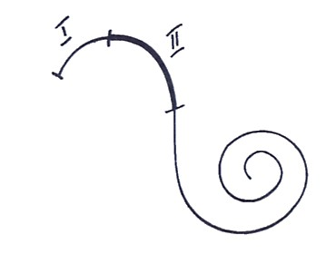

МИФ: наркоманы и алкоголики – слабые, безвольные люди
НА САМОМ ДЕЛЕ: зависимость от ПАВ, как и любое другое хроническое заболевание, не имеет отношения к силе воли

Для этого этапа характерно:
- Осознание желания получать «кайф» при помощи ПАВ
- Планирование употребления
- Поиск разумных оправданий употребления
- Поиск «подходящей»компании
- ПАВ становится необходимым атрибутом веселья и отдыха
- ПАВ начинают использоваться как:
- средство против «комплексов»
- лекарство от стресса
- способ общения
- спутник сексуальных отношений
- Можно заметить рост требуемой для получения нужных ощущений дозы
- Формируется особая «тусовка» - определенное общество, своя музыка, стиль одежды, юмор

ГРАФИК «КАЙФА»
2 ЭТАП

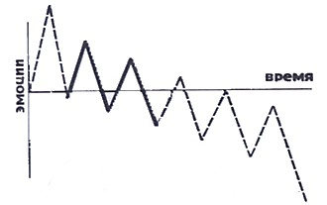

ЗАВИСИМОСТЬ – БОЛЕЗНЬ ПРИВЫКАНИЯ. ОРГАНИЗМ ПРИВЫКАЕТ К ОПРЕДЕЛЁННОЙДОЗЕ И ТРЕБУЕТ ЕЩЁ БОЛЬШЕЙ ДЛЯ ПОЛУЧЕНИЯ
УДОВОЛЬСТВИЯ.

ЗАКОН ДОЗЫ:Если человек продолжает употреблять ПАВ, он переходит с меньших доз на большие и с менее сильных на более сильные.

Если человек не прекращает употребление,
начинается следующая стадия развития
зависимости.

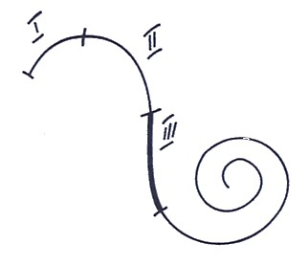
ЭТАП 3. ВОЗНИКАЮТ ПРОБЛЕМЫ
МИФ: все современные музыканты сидят на наркотиках – и ничего…
НА САМОМ ДЕЛЕ: многие современные музыканты предпочитают воздерживаться от употребления ПАВ, т.к. это может негативно сказаться на их творчестве

Для этого этапа характерно:
- Проблемы со здоровьем (похмелье, ломка), неприятные ощущения после употребления, инфекционные заболевания
- Потеря контроля над поведением (травмы, насилие, криминал)
- Неразборчивость в сексе (венерические заболевания, нежелательная беременность, проблемы в отношениях)
- Скандалы в семье
- Проблемы с учёбой, неприятности в школе
- Финансовые трудности (долги, продажа вещей из дома, постоянный поиск денег)
- Конфликты с друзьями
- Основным кругом общения становятся люди, которые употребляют ПАВ
- Конфликты с законом, приводы в милицию

ГРАФИК «КАЙФА», 3 ЭТАП

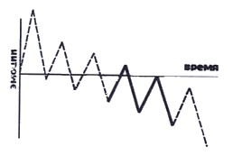

Возникает физическая зависимость.
Наркотик не приносит желаемого
удовольствия, а употребляется для
приведения организма в нормальное состояние.

Возникающие проблемы служат оправданием дальнейшего употребления. Употребление вызывает новые проблемы. Причина и следствие меняются местами.

Прекратить употребление на этой стадии практически невозможно, необходима помощь специалистов. Продолжение употребления обязательно ведёт к переходу на следующий этап развития ЗАВИСИМОСТИ.

ЭТАП 4. УПОТРЕБЛЕНИЕ СТАНОВИТСЯ ЦЕЛЬЮ
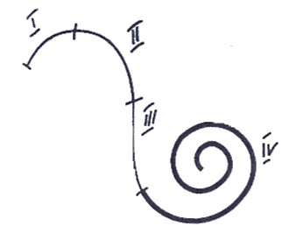

МИФ: наркотиками являются только вещества синтетического происхождения
Н А САМОМ ДЕЛЕ: часть наркотических веществ – вещества природного происхождения (конопля, мак, грибы и др.)

Для этого этапа характерно:
- Употребление ради употребления
- Постоянная потребность в ПАВ
- Использование крайних средств в поисках дозы
- Разрушение нравственных ценностей
- Апатия и нежелание жить, утрата смысла существования
- Попытки самоубийства
- Серьёзные проблемы со здоровьем, возникновение хронических заболеваний
- Разрыв с семьёй, друзьями, обществом.

ГРАФИК «КАЙФА», 4 ЭТАП
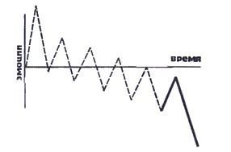
Глубокие физиологические изменения. Употребление веществ
для того, чтобы прожить этот день.
Мозг разучилсяСамостоятельно
регулировать нейрохимический
Баланс и не может воспринимать
окружающий мир без очередной дозы

Абсолютное большинство наркоманов, дошедших до этой стадии развития зависимости, погибают от передозировки. Количество вещества, требуемое для возвращения мозга к нормальному функционированию, становится критическим
для жизнедеятельности организма в целом.
ЕСЛИ ЧЕЛОВЕК ПРЕКРАЩАЕТ УПОТРЕБЛЕНИЯ – ОН ПОГИБАЕТ

ПРОВЕРЬ СЕБЯ:
- Нравится ли тебе употреблять психоактивные вещества (ПАВ)?
- Оправдываешь ли ты своё употребление ПАВ?
- Бывают ли у тебя проблемы со здоровьем в связи с употреблением ПАВ?
- Приходилось ли тебе прогуливать учёбу или работу в связи с тем, что ты употреблял ПАВ накануне?
- Бывают ли у тебя провалы в памяти в связи с употреблением ПАВ?
- Возникало ли у тебя после первых доз желание продолжить дальше?
- Бывают ли у тебя приступы беспричинной тоски и отчаяния в промежутках между дозами?
- Употребляешь ли ты ПАВ, что бы преодолеть стеснительность и ощутить уверенность в себе?
- Пугает ли тебя перспектива жизни без употребления любых ПАВ?
- Возникают ли у тебя денежные трудности в связи с затратами на ПАВ?
- Приходилось ли тебе нарушать закон, что бы достать очередную дозу?
- Случалисьли у тебя неприятности в связи с употреблением ПАВ – приводы в милицию, травмы, утрата ценных вещей, нежелательные сексуальные контакты?
- Беспокоит ли твоих друзей употребление тобой ПАВ?
- Склонен ли ты к агрессии под воздействием ПАВ?
- Пытался ли прекратить употребление ПАВ или уменьшить дозу?
- Пользовался ли ты услугами врачей, что бы пережить последствия употребления ПАВ?
- Считаешь ли ты, что твоя жизнь стала бы лучше без употребления ПАВ?
- Отмечаешь ли ты, что доза, с которой ты начинал, уже не приносит «кайфа»?

Если «Да» больше трёх – ты в опасности.
Если больше пяти – ситуация серьёзна, возможно, тебе нужна помощь.
Больше восьми – если ещё ты хочешь жить, срочно обратись за помощью.

ВЫ СПРАШИВАЕТЕ: КАК ОПРЕДЕЛИТЬ, НАСКОЛЬКО ДАЛЕКО ЗАШЛО УПОТРЕБЛЕНИЕ ПАВ?
Если ты замечаешь, что:
- Употребление тебе нравится
- Иногда ты теряешь контроль
- У тебя бывают провалы в памяти
- Ты пытался прекратить употребление,
но возвращался к нему снова
- Твои родственники имеют (имели) проблемы
с употреблением (предрасположенность к
зависимости передаётся по наследству)

…ТО имеет смысл задуматься: какие всё-таки у тебя планы на эту жизнь?

МЫ СОГЛАСНЫ – УПОТРЕБЛЕНИЕ МНОГИХ ПСИХОАКТИВНЫХ ВЕЩЕСТВ КАЖЕТСЯ ПРИВЛЕКАТЕЛЬНЫМ. НО ТЫ УЖЕ ЗНАЕШЬ,
ЧТО ЭТО ВЛЕЧЁТ ЗА СОБОЙ.

КТО ДЕЛАЕТ ВЫБОР?

ШКОЛА?

РОДИТЕЛИ?

ДРУЗЬЯ?

А МОЖЕТ БЫТЬ – ТЫ САМ?

Способен ли ты сказать «НЕТ», даже когда это трудно?
Только ты сам можешь позаботиться о себе – если ты действительно этого хочешь.

ИТАК,
Если в результате употребления ПАВ
У человека появляются проблемы в любой из сфер жизни
(тело, разум, эмоции, душа, отношения с людьми)
И если человек не может прекратить употребление
или прекращает, но снова «срывается», -
ЭТО ЗАВИСИМОСТЬ.

ЗАВИСИМОСТЬ – это болезнь.
Болезнь хроническая, прогрессирующая, смертельная.
Тем не менее, выздоровление возможно.
ВЫЗДОРОВЛЕНИЕ – сложный, долговременный, иногда болезненный процесс, первым шагом и основным условием которого является
ПОЛНЫЙ ОТКАЗ ОТ УПОТРЕБЛЕНИЯ ПАВ.

Если тебе или твоим друзьям нужна помощь

Человек не может быть один. В любом деле, особенно трудном, ему нужна поддержка. Люди, которые прошли через боль зависимости, и нашли в себе силы изменить свою жизнь, поддерживают друг друга на группах взаимопомощи. Как работают такие группы, можно узнать в наркологическом диспансере.
Если ты не можешь самостоятельно справиться со своими жизненными трудностями, - это нормально. Есть люди, которые могут помочь тебе выпутаться из сложной ситуации, разобраться в проблеме.
В твоём городе есть психологи, врачи, консультанты. Найди в себе смелость и силы обратиться к ним – вы вместе сможете многое.

Если кто-то из твоих друзей или знакомых пострадал от передозировки наркотиков или алкоголя – ему нужна экстренная медицинская помощь. Ты должен обязательно вызвать скорую помощь, иначе человек погибнет.

ТЫ МОЖЕШЬ
ПОМОЧЬ СЕБЕ СЕГОДНЯ.
ЗАВТРА МОЖЕТ БЫТЬ УЖЕ ПОЗДНО.

